淡江時報 第 1195 期
日本熊本5企業實習說明會 28日線上進行
學習新視界
【賴映秀淡水校園報導】日本熊本地區5家企業聯合於10月28日下午2時於線上向日文系學生進行實習徵才說明會，包括：新産住拓株式会社、熊本大同青果株式会社、有限会社青柳、アデル・カーズ株式会社、鶴屋百貨店。除了本校之外，東吳、長榮、靜宜大學日文系也參與線上會議。

日文系表示，這次5家企業提供了明年暑期7-8月短期、及9月起長達五個月的兩種實習方式。實習內容依各企業的服務內容有所不同，除了百貨接待、房屋銷售、廣告，也有青菓拍賣等，實習生除了需要了解日本文化，也對於日語能力有較高的要求，新産住拓株式会社、鶴屋皆要求日語能力N2以上。各企業也提供前往實習的同學於實習期間享有員工宿舍、交通等相關補助。日文系之後將進行校內甄選後推薦至各企業進行第二次選考，通過者於明年暑期或學期赴日實習。

目標為前往鶴屋百貨店暑期實習的日文系3A洪彗馨，在今年9月就已先到熊本去旅遊，對於線上的人員所介紹的一切都感到親切。她之前聽學長姐的分享，知道鶴屋會有完善的職前訓練，包括工作用語、禮品包裝等，並安排文化體驗，早已心嚮往之。同班的王淳澤鎖定新産住拓株式会社，對於房屋銷售及廣告業務感興趣的他，認為充滿挑戰。他也打算畢業後赴日本發展。雖然兩位都已考過日語N2，符合實習條件，不過對於說明會上，有企業提醒學生們面對客戶時，使用敬語須做變化，使用更高雅的語詞，王淳澤感到驚訝，也下決心要在實習期間好好精進語言能力，學習更多必備知識。
2024/11/01

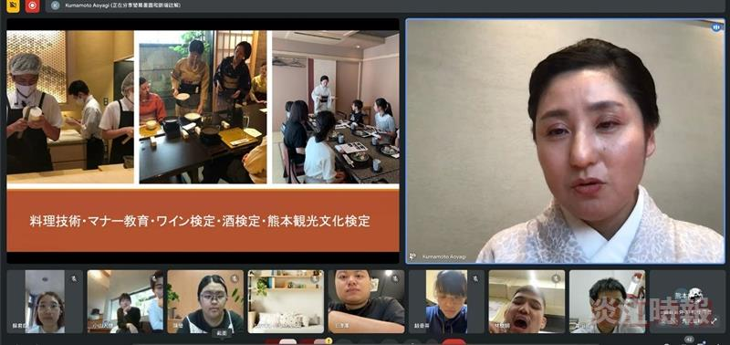
日本熊本地區5家企業聯合實習說明會於線上舉行。（圖／網路截圖）

